На первой постоянной межрегиональной ярмарке будут продавать фермерскую продукцию
16.08.2016
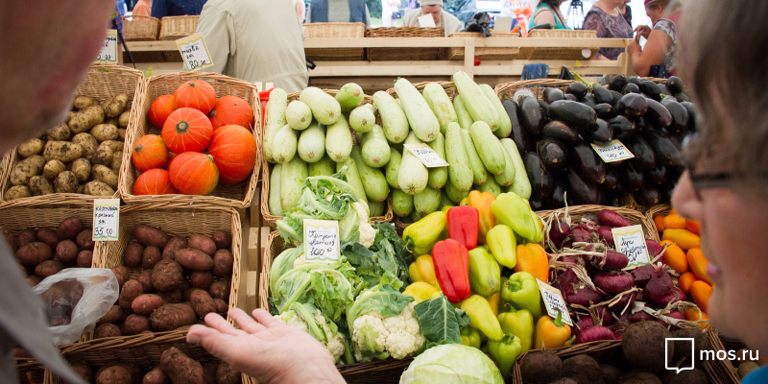
Купить продукцию, выращенную и сделанную в фермерских хозяйствах различных российских регионов, москвичи теперь смогут на первой круглогодичной межрегиональной ярмарке. Ярмарка открылась в Хорошевском районе. Об этом сообщил Информационный Центр Правительства Москвы.

Режим работы постоянной межрегиональной ярмарки будет ежедневным с 9:00 до 20:00. В отличии от сезонных ярмарок, зимних перерывов в работе круглогодичной ярмарки в Хорошевском районе не будет. Как отмечают организаторы, на новой торговой площадке жители столицы смогут приобрести качественные фермерские продукты. Для удобства посетителей с детьми будет организована зона анимации, где можно будет временно оставить ребенка, чтобы обойти все торговые ряды. Кроме того, для посетителей ярмарки будет работать зона общественного питания.

В Департаменте торговли и услуг сообщили, что если опыт проведения межрегиональной ярмарки окажется удачным, то подобные ярмарки будут открыты и в других районах Москвы.

Адрес страницы: http://golyanovo.mos.ru/presscenter/news/detail/3551591.html
Управа района Гольяново города Москвы

